Фотоотчет «Командировка в Рыбинск: П-в Юрий Игоревич»

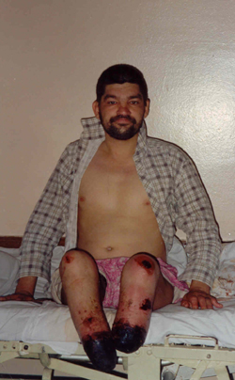 | 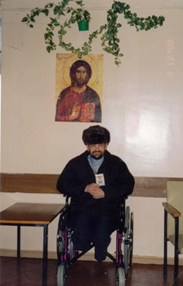
Юра вновь поступил с реампутацией в 67 ГКБ | У Афонской иконы перед отправкой в Рыбинск

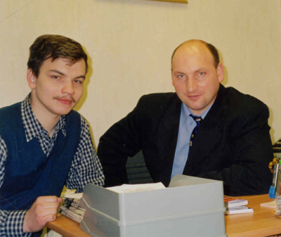
Деловая беседа: Илья Кусков и руководитель «Социальных палат» г.Рыбинска

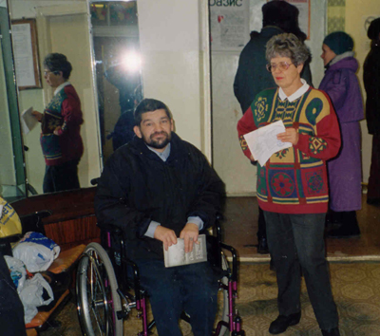
С Георгием работает местный социальный работник
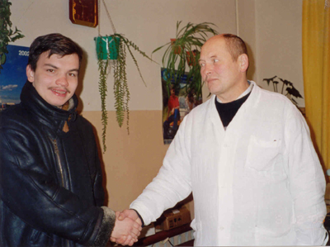
Главврач Социальной палаты №1: «Вопрос решен положительно!»

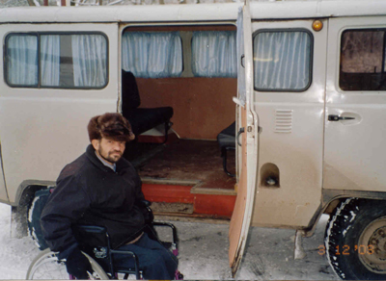 | 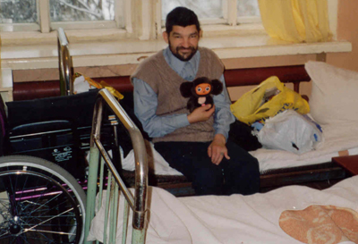
Приехали… | … и устроились.

